Учреждение образования

«Белорусский государственный технологический университет»

**Кафедра информатики и веб-дизайна**

**Лабораторная работа №11**

Проектирование адаптивного дизайна пользовательского интерфейса

Выполнил:

студент 2 курса 2 группы ФИТ

Аникеенко Егор Вячеславович

**Цель работы:** приобретение умений по проектированию адаптивного дизайна. Приобретение практических навыков по разработке интерфейсов для разных экранов.

**Этаны разработки адаптивного дизайна.**

Для начала было решено разработать модульную сетку для макетов. По итогу была выбрана сетка с размерами квадратов 10х10 px. После чего нужно было сделать меню навигации, было выбрано бургер-меню, которое помещено в хедер (рис. 1).



Рис. 1

После проработки шапки, я приступил интерпретации дизайна на ПК к мобильному устройству. По итогу было задействовано два метода адаптации сайта под мобильные устройства: перенос блоков и адаптивность «малой кровью». Также было спроектировано новое меню, которое больше подходит для мобильного устройства (рис. 2).



Рис. 2

Итоговый дизайн на мобильные устройства представлен на рисунках 3-8.

|  |  |
| --- | --- |
| Рис. 3    Рис. 4    Рис. 6 | Рис. 4    Рис. 5    Рис. 7 |

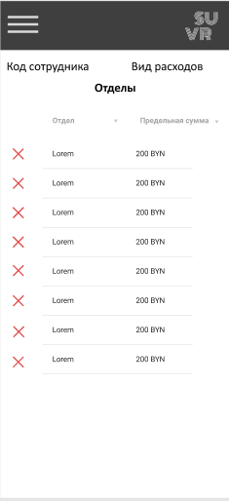

Рис. 8

**Вывод.** Приобретено умение по проектированию адаптивного дизайна. Приобретены практические навыки по разработке интерфейсов для разных экранов.